CONSIGNA DE ACTIVIDAD DE EVALUACIÓN
CODIFICACIÓN DE LA ACTIVIDAD: | A1
SEDE: | Leandro en Alem
FACULTAD: | Ingeniería y Tecnología
CARRERA:  Ingeniería en Sistemas de Información | MODALIDAD  (tildar la opción que corresponda)  ☒Presencial  ☐Digital
NOMBRE DE LA ASIGNATURA:  Paradigmas y Lenguajes de Programación II | MODALIDAD  (tildar la opción que corresponda)  ☒Presencial  ☐Presencial Digital  ☐Presencial Mixta  ☐Digital
NOMBRE Y APELLIDO DEL DOCENTE: | Malañuk Itatí
NOMBRE Y APELLIDO DEL/LOS ESTUDIANTES: | Cantero Diego Martin  Jeremias Markevichi  Elias Paniagia
DNI DEL/LOS ESTUDIANTES: | 46785154  47424138  47996823
FECHA Y HORARIO DE REALIZACIÓN Y/O DE ENTREGA:

TIPO DE EVALUACIÓN:  (tildar la opción que corresponda) | ☒ Actividad de Evaluación 1  ☐ Actividad de Evaluación 2  ☐ Actividad de Evaluación 3  ☐ Actividad de Evaluación 4
MODALIDAD DE INSTANCIA EVALUATIVA:  (tildar la opción que corresponda) | ☐ Individual  ☒ Pares  ☒ Tríos | ☐ Sincrónica  ☒ Asincrónica
CONTENIDOS A EVALUAR:

EJE TEMÁTICO 1: Paradigma de Programación Orientado a Objetos

1.1. Introducción y características fundamentales del Paradigma Orientada a Objetos.
Conceptos introductorios al paradigma. Clases y objetos. Objetos tangibles e intangibles del dominio del problema y objetos del espacio de soluciones. Modelos. Brecha semántica.
Complejidad en sistemas de software. Evolución del paradigma OO. Diferencias y semejanzas entre paradigma OO y el imperativo o procedural. Propiedades deseables: Reusabilidad y extensibilidad, entre otras. Visión desde un enfoque de la Ingeniería de Software.

1.2. Objetos, clases y relaciones.
Clases, objetos y relaciones. Relaciones de generalización/ especialización, todo/ parte, asociación y uso. Cardinalidad. Modelos de especificación.

1.3. Mecanismos de abstracción. Herencia y polimorfismo.
Abstracción. Encapsulamiento. Permisos de acceso. Interfase (protocolo). Clasificación. Mecanismo de herencia. Polimorfismo: estático y dinámico. Mensajes.
CRITERIOS DE EVALUACIÓN:

1.Responsabilidad del alumno
- Desarrollar la evaluación en formato digital entregando en formato PDF;
- Consignar en cada hoja: Nombre, Apellido, DNI, Carrera, tipo de Evaluación (Parcial), fecha
- Responsabilidad en el cumplimiento de los plazos
2. Criterios
- Producción escrita clara y adecuada
- Claridad conceptual
- Manejo del vocabulario técnico.
- Capacidad de análisis de las situaciones planteadas
- Selección de la información pertinente según la situación
- Aplicación de los conceptos centrales a la situación/caso planteado
- Postura personal fundada y fundamentada
3. Aspectos referidos al Lenguaje
- Coherencia textual
- Ortografía y redacción
- Legibilidad
- Prolijidad de texto
INSTRUMENTO DE EVALUACIÓN:

Rúbrica de Puntos

 | Excelente | Satisfactorio | Básico | No realizado  / Escaso
Articulación entre el Marco teórico y la Práctica | Articula perfectamente la teoría con la práctica | Articula correctamente la teoría con la práctica, pero debe reforzar algunos conceptos | Articula con dificultades el marco teórico con la práctica, debe reforzar conceptos e implementaciones | No logra articular la teoría con la práctica
Correcta implementación en el lenguaje trabajado | Implementa perfectamente los elementos del lenguaje | Implementa correctamente los elementos del lenguaje, pero requiere ampliar el uso de la herramienta | Implementa con dificultad los elementos del lenguaje, requiere mayor tiempo de práctica | No logra implementar el lenguaje de programación, debe reforzar las prácticas y el uso del IDE
Organización del código y salida del programa | Realiza perfectamente código limpio, bien refactorizado y documentado | Realiza código parcialmente limpio, debe reforzar documentar o refactorizar | Realiza un código funcional, pero con dificultades de documentación, refactorización, difícil de mantener o escalar | Código no funcional, carente de buenas prácticas de programación y documentación
Presentación y Vocabulario técnico | Correcta presentación bajo las normas establecidas, respeta las pautas y el lenguaje es completamente apropiado | Presentación discreta bajo las normas establecidas, respeta las pautas y el lenguaje es completamente apropiado, pero con la necesidad de reforzar algunos conceptos | Presentación suficiente para aprobación, pero con la necesidad de reestructurar o reforzar los conceptos técnicos | Presentación que no alcanza los estándares de aprobación propuestos

CONSIGNA DE ACTIVIDAD DE EVALUACIÓN:

Se presenta un escenario que integra conceptos fundamentales de la Programación Orientada a Objetos (POO). En equipos de 2 a 3 integrantes, deberán analizar el problema, identificar los elementos relevantes del dominio y diseñar una solución que represente la situación planteada para implementarla en Java.

La solución deberá evidenciar la aplicación de los conceptos de POO trabajados en la unidad, tales como instanciación de objetos, encapsulación, asociación, composición, herencia, polimorfismo y colecciones. Asimismo, deberá respetar una adecuada distribución de responsabilidades, de modo que cada clase concentre las operaciones relacionadas con su propósito y la lógica del sistema no se encuentre centralizada en la clase Main.
El desarrollo será colaborativo y deberá realizarse utilizando Git y GitHub. Cada grupo deberá crear un repositorio para almacenar el proyecto y registrar el avance mediante commits. Además, cada integrante deberá mantener su bitácora de trabajo, de manera que pueda evidenciarse el proceso de construcción de la solución y la participación de los integrantes.

Una empresa desea desarrollar un sistema para administrar la información de las personas relacionadas con ella, los productos y servicios que ofrece, las facturas emitidas y la gestión interna de pagos y departamentos.
De todas las personas vinculadas a la empresa interesa almacenar datos básicos como nombre, domicilio, DNI, teléfono, entre otros. Estas personas pueden clasificarse en clientes, empleados y proveedores.
De los clientes se necesita administrar su límite de crédito, historial de compras y la categoría a la que pertenecen (regular, premium o corporativo).
De los empleados se requiere registrar su salario, puesto (administrativo, técnico o gerente), la fecha de ingreso y el departamento al que pertenecen.
En el caso de los proveedores, es importante guardar su razón social, número de identificación fiscal y los productos que suministran a la empresa.
La empresa ofrece tanto productos como servicios. De ellos se debe conocer el código, el nombre, el precio, el tipo y el proveedor que los ofrece.
Cada transacción comercial se registra mediante una factura. Una factura incluye su número, la fecha de emisión, el cliente que realiza la compra, el empleado que gestionó la operación y la lista de productos o servicios adquiridos.
Además, es necesario reflejar la forma de pago (efectivo, tarjeta o transferencia). Cada factura está vinculada a un pago, que se representa mediante un recibo donde se consigna el monto abonado, la fecha, el método de pago y el estado (pendiente, cancelado o parcial).

Por último, la empresa organiza a sus empleados en departamentos, que cuentan con un nombre, un presupuesto asignado y un responsable a cargo.
De esta manera, el sistema debe permitir instanciar clientes, empleados, proveedores, productos, servicios, facturas y pagos, relacionarlos entre sí y mostrar en pantalla el detalle completo de una factura con la información del cliente, el empleado que lo atendió, los productos o servicios adquiridos, la forma de pago y el total a abonar.

TIPO DE CALIFICACIÓN:

La actividad tiene carácter formativo obligatorio y no lleva nota numérica. Se evalúa como entrega completa o incompleta, según se hayan presentado todos los elementos solicitados: código funcional que resuelve el escenario planteado, documentación del proceso de trabajo y evidencias de participación grupal.

CONSIGNAS DE ACTIVIDADES DE PROCESO: Portafolio Digital

Cada grupo construye un portafolio digital (puede alojarse en el repositorio creado para la materia Git) donde se reúnen las evidencias del proceso: código fuente versionado con commits que reflejen el avance, las historias de usuario o requerimientos definidos a partir del escenario propuesto, registros de las decisiones de diseño tomadas (bocetos, listas de clases y responsabilidades, capturas de pantalla del programa funcionando) y las dificultades encontradas junto con la forma en que el equipo las resolvió.
El portafolio documenta el camino recorrido, no solo el resultado final.

CONSIGNAS DE ACTIVIDADES DE TRABAJO AUTÓNOMO:

Fuera del horario de clase, cada grupo continúa el desarrollo del ejercicio, investigando por su cuenta la sintaxis y las herramientas del lenguaje elegido que no se hayan cubierto en el aula, resolviendo dudas técnicas mediante documentación oficial y avanzando en la implementación de las historias de usuario acordadas. Se espera que ese trabajo quede reflejado en los commits del repositorio y en los registros de la bitácora, de modo que sea posible reconstruir qué se hizo entre un encuentro de equipo y otro.

CONSIGNAS DE ACTIVIDADES DE BITÁCORA. Trabajos grupales

Cada grupo lleva una bitácora compartida donde registra, en cada encuentro de trabajo (presencial o virtual): fecha, integrantes presentes, tareas realizadas, decisiones tomadas y quién quedó a cargo de cada una, y obstáculos encontrados.
La bitácora es lo que permite reconstruir el proceso grupal más allá del producto final entregado, y es también donde debería quedar registrada la distribución real de responsabilidades entre los integrantes.

1. Introducción
El sistema modela a una empresa que necesita administrar personas relacionadas con ella (clientes, empleados y proveedores), los productos y servicios que ofrece, las facturas que emite y la gestión interna de pagos y departamentos. Cada clase representa una entidad de ese dominio, y las relaciones entre clases representan cómo esas entidades se vinculan en la realidad.
El diseño aplica los conceptos centrales del paradigma orientado a objetos trabajados en la unidad: instanciación de objetos, encapsulamiento, asociación, composición/agregación, herencia, polimorfismo, colecciones y enumeraciones, además de una distribución de responsabilidades que evita concentrar la lógica del sistema en la clase Main.

2. Diagrama de clases UML
El siguiente diagrama resume las clases del sistema, sus atributos y métodos principales, y el tipo de relación que las vincula (herencia, asociación, agregación, composición y dependencia con los enums).
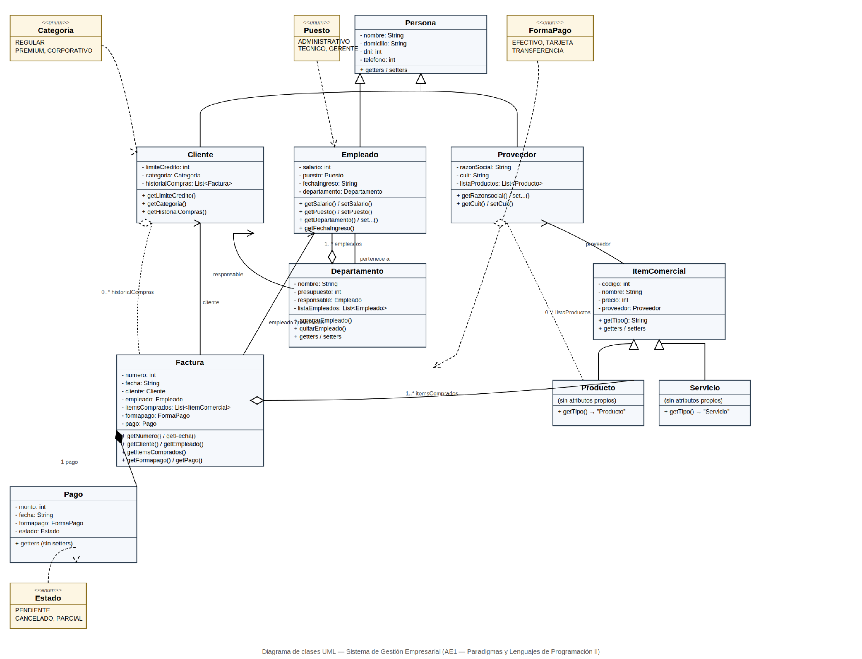

Cómo leer el diagrama
- Triángulo hueco (△): relación de herencia. Ej.: Cliente, Empleado y Proveedor heredan de Persona.
- Línea con flecha simple: asociación entre dos clases independientes (una "conoce" a la otra).
- Diamante hueco (◇): agregación — la clase que tiene el diamante contiene una colección de la otra, pero esta última puede existir sin la primera.
- Diamante relleno (◆): composición — vínculo más fuerte, la parte tiene sentido de existir principalmente en función del todo (Factura y su Pago).
- Línea punteada con flecha abierta: dependencia — una clase usa un enum como tipo de uno de sus atributos.

3. Los conceptos de POO aplicados

3.1 Herencia
Hay dos jerarquías de herencia en el sistema. La primera es Persona como superclase, de la que heredan Cliente, Empleado y Proveedor: las tres comparten nombre, domicilio, DNI y teléfono, y cada una agrega lo propio de su rol (límite de crédito y categoría en Cliente; salario, puesto y departamento en Empleado; razón social y CUIT en Proveedor). La segunda es ItemComercial como superclase de Producto y Servicio, que comparten código, nombre, precio y proveedor. En ambos casos, el constructor de la subclase invoca a super(...) para inicializar la parte heredada, evitando repetir atributos ya definidos en la clase base.

3.2 Polimorfismo
Se observa en el método getTipo(): ItemComercial lo define devolviendo "Item", pero Producto y Servicio lo sobreescriben (@Override) devolviendo "Producto" y "Servicio" respectivamente. Cuando en Main se recorre la lista itemsComprados (tipada como List<ItemComercial>) y se invoca item.getTipo(), cada objeto responde según su tipo real en tiempo de ejecución, no según el tipo declarado de la variable. Esto es polimorfismo dinámico: el mismo mensaje produce comportamientos distintos según el objeto que lo recibe.

3.3 Encapsulamiento
Todas las clases declaran sus atributos como private y exponen el acceso únicamente mediante getters y setters públicos. Ninguna clase externa puede modificar directamente, por ejemplo, el salario de un Empleado o el estado de un Pago: debe hacerlo a través del método correspondiente. Esto protege la integridad del estado interno de cada objeto y deja un punto único donde después se pueden agregar validaciones.

3.4 Asociación
Son relaciones entre objetos independientes, donde uno conoce al otro sin que exista una relación de pertenencia estructural. Ejemplos: Empleado está asociado a Departamento (a qué departamento pertenece); Departamento está asociado a un Empleado como responsable; ItemComercial está asociado a Proveedor (quién lo provee); Factura está asociada a Cliente y a Empleado (quién compra y quién atendió la operación).

3.5 Agregación y composición
La agregación es una asociación más fuerte, donde una clase mantiene una colección de otra, pero los elementos de esa colección existen independientemente: Factura contiene una lista de ItemComercial (un mismo producto puede figurar en muchas facturas), Departamento contiene una lista de Empleado, y Cliente mantiene su historialCompras como lista de Factura. La composición es un vínculo más fuerte, donde la parte no tiene sentido de existir separada del todo: el atributo pago dentro de Factura se acerca a este caso, ya que conceptualmente un pago existe en función de la factura a la que corresponde.

3.6 Colecciones
El sistema usa List para modelar relaciones de multiplicidad "uno a muchos" propias del dominio: List<Empleado> en Departamento, List<ItemComercial> en Factura, List<Factura> en Cliente y List<Producto> en Proveedor. Usar una colección en vez de atributos sueltos permite que la cantidad de elementos relacionados crezca sin modificar la estructura de la clase.

3.7 Enumeraciones (enums)
Categoria, Puesto, FormaPago y Estado reemplazan lo que podrían ser strings sueltos ("premium", "tecnico", etc.) por un conjunto cerrado y controlado de valores posibles. Esto evita errores de tipeo, hace explícitos los valores válidos para cada atributo y permite que el compilador detecte usos incorrectos.

3.8 Instanciación de objetos y orden de construcción
En Main se respeta el orden de dependencias del dominio: primero se crea el Proveedor (porque productos y servicios lo necesitan), luego Producto y Servicio, luego un Departamento sin responsable todavía (porque el responsable es un Empleado que aún no existe), después el Empleado indicándole ese departamento, y recién ahí se cierra el vínculo asignando ese empleado como responsable del departamento. Esto refleja cómo las relaciones entre objetos condicionan el orden en que deben instanciarse.

3.9 Distribución de responsabilidades
La clase Main se limita a instanciar objetos y orquestar la creación de la factura; la lógica de negocio vive en las clases correspondientes y no está centralizada en Main, tal como pide la consigna. El bloque final que imprime el detalle de la factura es un punto de mejora posible: podría trasladarse a un método mostrarDetalle() dentro de la propia clase Factura, de modo que Main solo tenga que invocarlo sin conocer la estructura interna del objeto.

4. Explicación clase por clase
Persona
Superclase que agrupa los datos comunes a cualquier persona vinculada con la empresa.
nombre, domicilio, dni, telefono — datos básicos de identificación y contacto.
Métodos — getters y setters públicos para cada atributo, ya que todos son privados.
No se instancia directamente en el sistema: su rol es ser la base de Cliente, Empleado y Proveedor.
Cliente extends Persona
Representa a quien compra productos o servicios a la empresa.
limiteCredito — monto máximo de crédito que la empresa le habilita.
categoria — clasificación del cliente según el enum Categoria (regular, premium o corporativo).
historialCompras — lista de Factura asociadas a ese cliente; se inicializa vacía en el constructor.
Empleado extends Persona
Representa a quien trabaja en la empresa y puede atender operaciones comerciales.
salario — remuneración del empleado.
puesto — cargo dentro del enum Puesto (administrativo, técnico o gerente).
fechaIngreso — fecha en que comenzó a trabajar en la empresa.
departamento — referencia al Departamento al que pertenece.
Proveedor extends Persona
Representa a quien suministra productos o servicios a la empresa.
razonSocial — nombre legal/comercial del proveedor.
cuit — identificación fiscal del proveedor.
listaProductos — colección de Producto que suministra; se inicializa vacía en el constructor.
ItemComercial
Superclase de todo lo que la empresa puede vender: agrupa los datos comunes a un producto o un servicio.
codigo, nombre, precio — datos identificatorios y comerciales del ítem.
proveedor — referencia a quién provee ese ítem.
getTipo() — método pensado para ser sobreescrito por las subclases; en la clase base devuelve "Item".
Producto extends ItemComercial
Especializa a ItemComercial para representar un bien tangible que vende la empresa. No agrega atributos propios: solo sobreescribe getTipo() para devolver "Producto", lo que permite distinguirlo de un Servicio al recorrer una lista de ítems mixta.
Servicio extends ItemComercial
Especializa a ItemComercial para representar una prestación que ofrece la empresa. Igual que Producto, no agrega atributos propios: sobreescribe getTipo() devolviendo "Servicio".
Departamento
Representa un área interna de la empresa que agrupa empleados.
nombre, presupuesto — datos del área.
responsable — el Empleado a cargo del departamento.
listaEmpleados — colección de Empleado que integran el departamento.
agregarEmpleado() / quitarEmpleado() — métodos propios para gestionar altas y bajas de la lista, en vez de manipularla desde afuera.
Factura
Representa cada transacción comercial registrada por la empresa; es la clase que conecta a las demás.
numero, fecha — identificación y fecha de emisión.
cliente, empleado — quién compra y quién gestionó la operación.
itemsComprados — lista de ItemComercial adquiridos (productos y/o servicios mezclados, gracias al polimorfismo).
formapago — forma de pago elegida, según el enum FormaPago.
pago — referencia al Pago vinculado a esta factura.
Pago
Representa el recibo asociado a una factura.
monto, fecha — monto abonado y fecha del pago.
formapago — método utilizado, según el enum FormaPago.
estado — situación del pago según el enum Estado (pendiente, cancelado o parcial).
Solo expone getters, sin setters: en el diseño actual, un Pago se crea completo y no se modifica después.
Enums: Categoria, Puesto, FormaPago, Estado
Los cuatro enums definen conjuntos cerrados de valores válidos para atributos que en el enunciado aparecen como "puede ser esto o aquello": la categoría de un cliente, el puesto de un empleado, la forma de pago de una factura o pago, y el estado de un pago. Modelarlos como enum en vez de String evita valores inválidos y hace que el propio código documente las opciones posibles.

Repositorio GitHub:
https://github.com/jeremiasmarkevichi10/AE1_ProgramacionII

